2020年太仓市国民经济和社会发展统计公报

2020年，面对新冠肺炎疫情的严重冲击和复杂严峻的国内外环境，全市上下坚决贯彻落实上级决策部署，自觉践行新发展理念，同心同德、团结拼搏，高质量建设“两地两城”，扎实做好“六稳”工作，全面落实“六保”任务，全市经济快速复苏、稳中有进，社会大局和谐稳定，经济社会高质量发展取得新成效。
一、综合
2020年，全市实现地区生产总值1386.09亿元，按可比价格计算，比上年增长3.9%。其中，第一产业增加值26.96亿元，下降18.4%；第二产业增加值666.53亿元，增长4.3%；第三产业增加值692.60亿元，增长4.7%。第一产业增加值占地区生产总值的比重为1.9%，第二产业增加值比重为48.1%，第三产业增加值比重为50.0%。
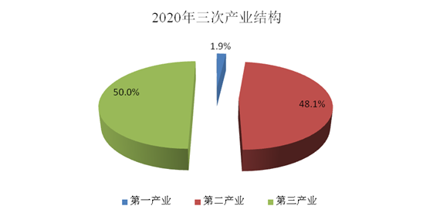
2020年，太仓市共实现一般公共预算收入171.12亿元，比上年增长5.0%；其中税收收入147.21亿元，增长4.8%；税收占比为86.0%。全年一般公共预算支出151.06亿元，比上年增长5.5%。
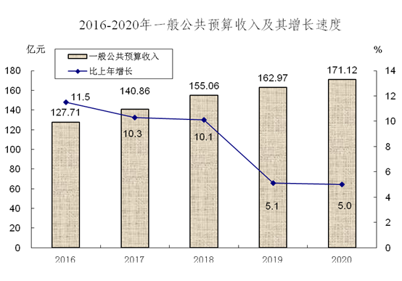
二、农业
全年完成农林牧渔业总产值48.6亿元，比上年下降19%。其中，种植业产值27.47亿元，比上年上升1.62%；畜牧业产值2.81亿元，下降55.66%；渔业产值6.36亿元，下降59%。粮食、棉花、油料种植面积分别为31.98万亩、0.04万亩和1.01万亩，粮食、棉花、油料作物总产量分别为151377吨、26吨和1696吨。年末生猪存栏1.35万头，生猪出栏1.96万头；年末家禽存栏24.11万羽，家禽出栏81.95万羽。
种植业主要产品生产情况
产品名称 | 播种面积（万亩） | 总产量（吨） | 产品名称 | 播种面积（万亩） | 总产量（吨）
粮食作物 | 31.98 | 151377 | 棉花 | 0.04 | 26
油料作物 | 1.01 | 1696 | 瓜果 | 0.94 | 17799
#花生 | 0.14 | 336 | 蔬菜 | 21.21 | 456684
#油菜籽 | 0.84 | 1335
新建高标准农田4.2万亩，建成水稻绿色高质高效创建示范片6个。1.2万亩“菜篮子”工程蔬菜基地完成提档。新增国家级水产健康养殖示范场2家。万头规模猪场建成投运。“太仓白蒜”“新毛芋艿”获评国家农产品地理标志。建成“全程机械化+综合农事”服务中心4个。新增向村集体流转农户承包土地1.2万亩。获评全国秸秆全量利用示范县、省农村一二三产业融合发展先导区。
三、工业和建筑业
全年规模以上工业总产值比上年增长5.0%。年末全市规模以上工业企业1068家，其中超亿元企业402家、超五十亿元企业4家、超百亿企业2家。新兴产业产值增长5.9%，占规模以上工业产值的比重为58.2%。
规模以上工业企业主要产品产量
产品名称 | 计量单位 | 产品产量 | 比上年增长%
纱 | 吨 | 29190 | -25.1
布 | 万米 | 8124 | 13.3
服装 | 万件 | 1431 | -24.4
家具 | 件 | 209474 | -14.4
机制纸及纸板（外购原纸加工除外） | 吨 | 2923225 | -2.3
初级形态塑料 | 吨 | 172051 | 5.0
化学药品原药 | 吨 | 682 | -7.3
化学纤维 | 吨 | 934710 | -4.8
塑料制品 | 吨 | 49472 | -12.8
水泥 | 吨 | 2143713 | 0.7
铜材 | 吨 | 66964 | -2.8
金属集装箱 | 立方米 | 7667966 | 43.9
摩托车整车 | 辆 | 717861 | -3.6
两轮脚踏自行车 | 辆 | 795490 | -4.7
电动自行车 | 辆 | 81134 | -9.9
电动机 | 千瓦 | 7206020 | 6.6
家用电热取暖器具 | 台 | 220738 | 30.4
电子元件 | 万只 | 11868 | 5.0
工业自动调节仪表与控制系统 | 台（套） | 3998 | 66.0
自来水生产量 | 万立方米 | 10453 | -0.6

全年资质内总专包建筑业企业完成总产值58.51亿元，比上年增长15.3%；建筑企业房屋建筑施工面积322.47万平方米，增长7.8%；房屋竣工面积89.15万平方米，增长1.8%。
四、固定资产投资
完成全社会固定资产投资468.59亿元，比上年增长16.4%。其中，工业投资160.35亿元，增长25.0%；服务业投资307.01亿元，增长11.9%。完成新兴产业投资130.39亿元，占全社会固定资产投资的比重为27.8%；完成高新技术产业投资70.65亿元，占工业投资的比重为44.1%。
全年完成房地产开发投资216.54亿元，比上年增长15.4%，占全社会固定资产投资的比重为46.2%。商品房新开工面积235.81万平方米，下降-9.9%；施工面积1088.63万平方米，增长15.3%；竣工面积97.62万平方米，增长11.6%；销售面积164.57万平方米，上升8.7%。
五、国内贸易
全年实现社会消费品零售总额425.04亿元，比上年增长0.1%。按消费形态统计，批发和零售业零售额395.29亿元，增长1.7%；住宿和餐饮业零售额29.75亿元，下降17.6%。按经营地统计，城镇消费品零售额384.66亿元，同比增长0.1%，乡村消费品零售额40.38亿元，与上年持平。
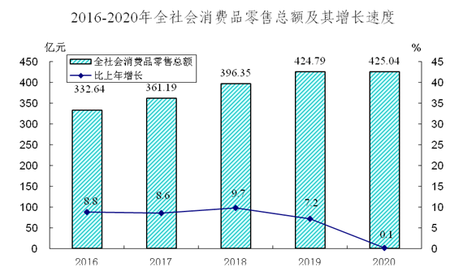
六、开放型经济
全年新批外资项目102个，其中德资项目32个。完成注册外资19.46亿美元，比上年增长73.6%。完成实际利用外资8.15亿美元，比上年增长78.6%。实现服务外包接包合同额11.02亿美元，同比增长7.3%，离岸服务外包执行额4.13亿美元，增长4.3%。
全年实现进出口总额133.35亿美元，比上年下降0.2%，其中出口总额63.36亿美元，下降0.4%；进口总额69.99亿美元，增长0.1%。
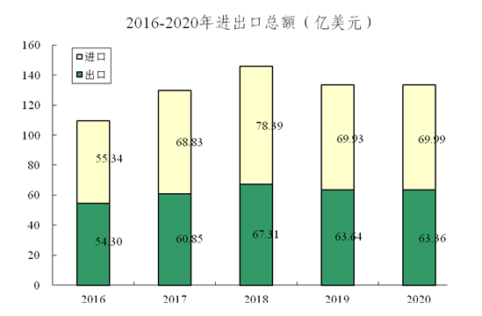
全年引进内资项目3234个，新增注册资金258.80亿元，引进内资实际到帐资金318.21亿元。其中，注册资金在500万元以上项目1040个。从产业分类看，引进一产项目3个，注册资金0.31亿元；二产项目822个，注册资金54.91亿元；三产项目2409个，注册资金203.58亿元。年末全市私营企业总量为37482户，比上年增长14.3%，在册私营企业注册资本2281.40亿元，比上年增长18.6%。
七、交通、邮电和旅游
全年完成交通运输、仓储及邮政业增加值76.71亿元，按可比价格计算，比上年增长14.7%。完成旅客运输量1867万人次，旅客运输周转量61931万人公里；货物运输量2101万吨，增长13.4%；货物运输周转量503838万吨公里，增长98.9%。年末民用汽车保有量27.7万辆，比上年增长7.8%；其中，私人汽车保有量22.9万辆，增长7.0%。
全年实现邮政业务总收入1.55亿元，比上年增长14.9%；电信业务总收入13.36亿元，增长4.3%。
太仓港全年实现港口集装箱运量521.2万标箱，比上年增长1.2%；货物吞吐量21606万吨，增长0.1%，其中，金属矿石、煤炭及制品、木材分别为5911万吨、3798万吨、952万吨，增速分别为2.1%、-31.5%和-6.7%。年末共有各类型泊位数91个、国际国内航线211条。太仓港成为全国第九大集装箱港口。
受新型冠状病毒疫情影响，全年旅游接待境内外游客464.8万人次，比上年下降30.0%；旅游总收入75.83亿元，同比下降28.1%。景区接待人数325.6万人次，同比下降26.8%，平均客房出租率为32.2%。年末拥有星级饭店9家，国家4A级、3A级景区各2个。
八、金融
年末金融机构人民币各项存款余额1867.10亿元，比年初增长15.9%；其中住户存款余额761.21亿元，比年初增长13.7%。外汇存款余额97736万美元，比年初增长52.2%。人民币各项贷款余额1851.64亿元，比年初增长17.1%；其中短期贷款余额647.07亿元，比年初增长15.2%；中长期贷款余额1136.25亿元，比年初增长18.5%。外汇贷款余额36433万美元，比年初增长11.0%。
金融机构存贷款余额
 | 单位 | 年末 | 比年初增减额
一、金融机构存款余额(人民币) | 亿元 | 1867.10 | 256.46
# 住户存款 | 亿元 | 761.21 | 91.47
非金融企业存款 | 亿元 | 757.01 | 161.07
二、金融机构贷款余额(人民币) | 亿元 | 1851.64 | 269.91
# 短期贷款 | 亿元 | 647.07 | 85.32
中长期贷款 | 亿元 | 1136.25 | 177.33
三、金融机构存款余额(本外币) | 亿元 | 1930.87 | 275.42
# 住户存款 | 亿元 | 766.68 | 91.56
四、金融机构贷款余额(本外币) | 亿元 | 1875.41 | 270.79

年末登记证券开户数96577户，比上年增长7.3%；全年证券交易额2075.14亿元，增长96.5%。
全年保费收入32.08亿元，比上年增长17.0%；全年保险业务赔付9.81亿元，增长7.7%。
九、教育和科学技术
全市拥有小学39所（其中民办小学8所），普通初中15所，普通高中4所，特殊教育学校1所，中等专业学校1所，高等职业技术学院1所，社区教育中心7个，老年大学1所。全市在校学生11.14万人，其中公办学校9.81万人。全市学龄儿童入学率、初中毕业生升学率、高中阶段教育毛入学率均为100%。全市中小学拥有教职员工7550人，其中公办学校6349人。
全社会R&D经费支出占地区生产总值比重3.34%。高新技术产业产值占规模以上工业比重49.29%。净增高新技术企业240家，新增省级企业研发机构11家。西工大太仓长三角研究院获评省级新型研发机构。新增省级以上科创载体5个、省外国专家工作室3家。新增企业创新人才2.3万人、苏州市级以上领军人才35人。全年共申请专利12767件，其中发明专利2642件，授权专利7722件。年末万人发明专利拥有量75.61件。
十、文化、体育和卫生
年末各类艺术表演团体24个，文化馆、公共图书馆各1个、档案馆2个、博物馆6个，公共图书馆总藏量146.4万册，已开放各类档案2.37万卷。公共服务设施持续完善。政府实事工程美术馆新建工程稳步推进中，基层综合性文化服务中心标准化建设实现全覆盖，娄江新城文化艺术中心完成初步规划，有线智慧镇（街道）建设通过省级验收。开展文体惠民活动超4300多场次，惠及群众200多万人次。
重大赛事承办力度不减。当年承办全国赛事3项、省级赛事3项。新增全民健身工程18套，进一步优化城乡社区“10分钟健身圈”服务功能。
市公卫中心完成建设，港区医院动工建设，10家基层医疗机构提档升级建设有序推进，健康综合管理平台升级项目按序进行，医疗卫生信息系统升级项目完成建设。获评全国健康城市建设示范市县级市第四名。全市各级各类医疗机构298所，其中医院、卫生院29所，妇幼卫生机构1所，疾控中心1所。年末卫生机构拥有床位4335张，其中乡镇卫生院床位数1175张；拥有卫生技术人员5638人，其中执业（助理）医师2336人、注册护士2423人。
十一、人民生活和社会保障
年末户籍人口51.05万人，比上年增加8794人。其中，男性24.53万人，女性26.52万人。户籍人口出生率为6.44‰，死亡率为9.13‰，自然增长率为-2.69‰。
全年城镇居民人均可支配收入70592元，农村居民人均可支配收入37521元，分别增长3.5%和6.6%。城镇居民人均生活消费支出38584元，农村居民人均生活消费支出22912元，分别下降1.5%和3.6%。城乡居民食品支出占生活费支出的比重（恩格尔系数*）分别为27.9%和28.0%。
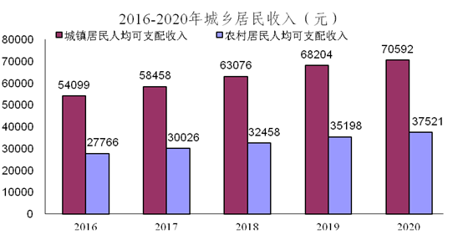
年末全市基本养老保险参保人数35.78万人，医疗保险参保人数66.08万人，失业保险职工参保人数32.37万人，参保率均在99%以上。保障性安居工程新开工1947套，基本建成1529套。
全年组织再就业培训5548人，农村劳动力培训51964人次，技能培训70503人次，参加技能鉴定9091人次，颁发国家职业资格证书7728份。应届毕业生就业率96.08%。年末城镇失业人数2404人，较上年减少5.0%；城镇新增就业人数1.29万人，城镇登记失业率1.77%。
城乡低保标准提高至每人每月1045元，发放各类生活救助金、慰问金（物资）7000万元。科教新城、双凤养老服务中心投用，新建升级日间照料服务中心20家。社区养老社会化运营率超96%，养老服务经验全国推广。人均期望寿命达84.7岁。获评首批全国健康城市建设示范市、中国民间文化艺术之乡。连续五年位居中国最具幸福感城市县级市首位。
十二、城乡建设和环境保护
城市功能日益完善。2035国土空间总体规划、娄江新城“1+5+N”规划加快编制，片区控规实现全覆盖，镇村布局、城市双修、快速路网等专项规划完成编制。主城区更新提档有序实施，城市功能配套更加完善。清华力合科技谷加快建设，科教新城城市形态基本形成。娄江新城滨河公园建成开园，科教创新区一期项目全面启动，西北工业大学太仓校区一期工程、西交利物浦大学太仓校区宿舍区封顶。南沿江铁路加快建设。太浏快速路全线贯通，沙溪服务区改建扩容，204国道双凤段获评省十佳集镇段。十八港北段治理、杨林塘口门建筑物等工程完工。太仓500千伏变电站扩建工程有序推进。
城市管理不断优化。城区学耕路等9条背街小巷、花园新村等8个老旧小区、兴业楼等12个农贸市场完成提档升级。“百万”拆违攻坚行动强势推进，存量违建有序消化，新增违建有效遏制。整治违规户外广告、店招标牌超1000块。依法实施城乡生活垃圾分类，458个居民小区“定时定点定人督导”实现全覆盖。新改建公厕77座。智慧交通体系启动建设。新增停车泊位2.4万个、电动汽车充电桩100个、纯电动公交车55辆。
生态质量持续提升。单位地区生产总值能耗下降3.9%。PM_{2.5}年均浓度26微克/立方米，连续两年为苏州最低；空气质量优良天数比率达85.2%。国省考断面、主要入江支流水质优Ⅲ比例均达100%。长江流域禁捕退捕、水上过驳作业取缔工作全面落实。关停淘汰低端低效产能企业（作坊）170家。减煤56万吨，淘汰高污染机动车8466辆。3座生活污水处理厂完成提标扩建，沙溪工业污水处理厂开工建设。新改建污水主管网121.6公里。再生资源综合利用、建筑垃圾资源化利用项目开工建设。获评国家生态文明建设示范市、节水型社会建设达标县。
注：1.本公报2020年数据为初步统计数；
2.联合国根据恩格尔系数的大小，对世界各国的生活水平有一个划分标准，即一个国家平均家庭恩格尔系数大于60%为贫穷；50%-60%为温饱；40%-50%为小康；30%-40%属于相对富裕；20%-30%为富裕；20%以下为极其富裕。

